Дана розробка уроку може бути використана на уроці під час вивчення теми “Інтернет”, а також під час проведення тижня інформатики, як виховний захід.

Тема. «Подорож країною Інтернет»
Мета: ввести основні терміни та поняття: «вірус», «електронна пошта», «ресурси Інтернету» тощо; показати можливі загрози, що можуть спіткати дитину в Інтернеті; навчити її основних прийомів захисту від них; формувати навички безпечної роботи за комп’ютером; розвивати критичне мислення, увагу, пам’ять, інформаційне мовлення; підвищувати рівень інформаційної культури учнів, інтерес до предмета.
Форма проведення: урок засвоєння нових знань.
Обладнання: картки із зображенням дійових осіб, роздатковий матеріал, мультимедійний проектор, ноутбук, інтерактивна дошка.
ХІД УРОКУ
І. ОРГАНІЗАЦІЙНИЙ МОМЕНТ
Добрий день вам, діти милі.
Я вас всіх вітаю!
І до дружньої роботи
Всіх вас закликаю!
Починаємо урок.
ІІ. МОТИВАЦІЯ НАВЧАЛЬНОЇ ДІЯЛЬНОСТІ.
ПОВІДОМЛЕННЯ ТЕМИ УРОКУ
– Діти, а хто з вас любить подорожувати?
Сьогодні на урок до нас завітав гість, який нас поведе незвичайною країною.
Відгадайте, хто він.
- Формою він схожий на м’ячик,
І колись він був гарячим.
Від бабусі він утік,
Від дідуся теж утік,
У нього рум’яний бік.
(Колобок)
Поведе він нас країною ІНТЕРНЕТ
- Що таке Інтернет?(вивішується пояснення слова)
– Для чого він потрібний? (вивішуються малюнки)Сьогодні він розповість нам, як подорожував країною Інтернет, з ким познайомився і кого зустрів…
ІІІ. ПЕРВИННЕ СПРИЙНЯТТЯ Й УСВІДОМЛЕННЯ НОВОГО МАТЕРІАЛУ
Перегляд 3 слайдів презентації
«Що таке Інтернет».
ВЧИТЕЛЬ:
Всесвітня мережа, в якій спілкуються багато людей. За допомогою Інтернету можна знайти потрібну інформацію, поспілкуватись з друзями. Але ця всесвітня «павутина» містить багато небезпеки.
5 лютого – святкують день без Інтернету.
8 лютого – святкують міжнародний день Інтернету.
Погляньте що ж сталося з поросям, який необачно користувався Інтернетом.
Перегляд відеоролика
«ДИКИЙ МИР ИНТЕРНЕТА»
ВЧИТЕЛЬ: Наше завдання сьогодні на уроці дізнатись про цю небезпеку, а також визначити правила поведінки в Інтернеті.
В кінці подорожі вам потрібно буде пояснити слова:
– вірус
– браузер
– антивірусна програма
– спам
– шкідливий сайт
– бронмауер
ВЧИТЕЛЬ: Давайте разом з Колобком відправимось у подорож країною Інтернет.
Давайте прочитаємо лист КОЛОБКА і дізнаємось, що сталось з ним в цій загадковій країні. (Додаток 1)
ІV. ФІЗХВИЛИНКА
До нас завітала подружка Колобка – Ялинка. Вона пропонує нам разом з нею відпочити.
відеоролик
ФІЗХВИЛИНКА -ЯЛИНКА
V.ЗАКРІПЛЕННЯ Й ОСМИСЛЕННЯ ЗНАНЬ
— А тепер перевіримо, чи уважно ви прочитали лист Колобка.
ГРА «Пригадай»
Якщо я покажу небезпечного героя – тупаєте ногами, якщо герой захищає комп’ютер — плескаєте в долоні, якщо герой нейтральний – тихо сидите.
Вчитель показує картки із зображенням героїв , які зустрічались в листі КОЛОБКА під час подорожі його країною «Інтернет».

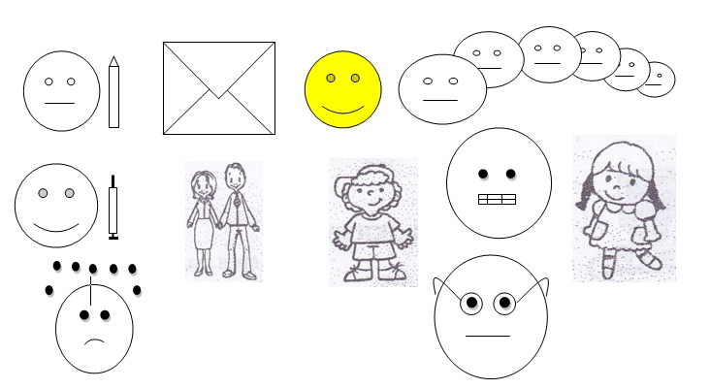
ГРА «Знайди»
Діти пояснюють нові слова і поруч з поясненням прикріплюють малюнок героя
ВИСТУП ДОВІДКОВОГО БЮРО
Підготовлені учні читають правила безпеки в ІНТЕРНЕТІ
Перегляд відеоролика
«ПРАВИЛА З ІНТЕРНЕТ БЕЗПЕКИ ДЛЯ ДОМА»
– Які правила ви запам’ятали?
- Що таке «вірус? Що треба зробити, щоб вірус не потрапив на ваш комп’ютер?
ПЕРЕГЛЯД ПРЕЗЕНТАЦІІ
«Що таке Інтернет?» (останні слайди)
– Який безпечний сайт для дітей існує?
VІ. РЕФЛЕКСІЯ
Вправа «Незакінчене речення»
— Підбиваючи підсумки уроку, пропоную вам закінчити речення.
Я дізнався…
Я зрозумів…
Найцікавішим завданням сьогодні було…
ВЧИТЕЛЬ: Колобку сподобалась ваша робота на уроці і він щось вам хоче побажати. А щоб дізнатись, що він хоче побажати, потрібно разом з його друзями прогулятись лісовою галявиною.
ПЕРЕГЛЯД ПРЕЗЕНТАЦІІ
«Будьте здорові.»

